單元名稱：快樂起床歌 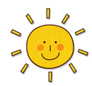 日期： 年 月 日 學生:__________
題目 | 學生反應 | 特別的反應
快樂起床歌>>  可參考youtube：快樂起床歌  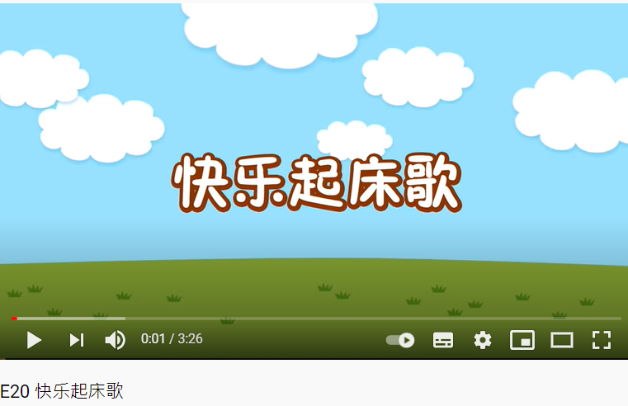 | □喜歡
 | □沒感覺
 | □不喜歡
叫叫豬伴奏>>  播放歌曲時先以叫叫豬伴奏暖身。  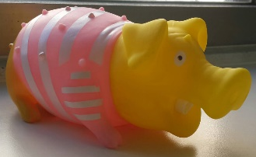 | □喜歡
 | □沒感覺
 | □不喜歡
沙鈴伴奏>>  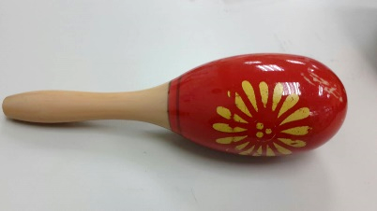  帶著學生手握沙鈴一起伴奏。 | □喜歡
 | □沒感覺
 | □不喜歡
洗洗臉>>  拿濕毛巾幫學生洗洗臉。   | □喜歡
 | □沒感覺
 | □不喜歡

